BAN TỔ CHỨC TRUNG ƯƠNG
HỘI ĐỒNG THI NÂNG NGẠCH
CHUYÊN VIÊN CAO CẤP NĂM 2018
*****

HƯỚNG DẪN LÀM BÀI THI TRẮC NGHIỆM MÔN TIN HỌC
KỲ THI NÂNG NGẠCH TỪ CVC LÊN CVCC

Nội dung ôn tập

Kiến thức cơ bản về phần mềm Microsoft Word, Excel, PowerPoint phiên bản 2010 trở lên.

Thao tác cơ bản khi sử dụng hệ điều hành Windows 7.

Cách sử dụng thư điện tử (Email), khai thác và tìm kiếm thông tin trên mạng Internet.

Hướng dẫn sử dụng phần mềm

Đăng nhập hệ thống
- Mở trình duyệt Molliza Firefox đã được cài đặt sẵn trên màn hình máy tính. Khi đó, hệ thống sẽ tự động hiển thị màn hình đăng nhập hệ thống. Trong trường hợp hệ thống không tự động hiển thị màn hình đăng nhập, thí sinh thực hiện gõ địa chỉ http://10.0.0.100/thinangngach vào ô địa chỉ của trình duyệt và bấm enter.
- Nhập số báo danh (là số báo danh dự thi của thí sinh) và mật khẩu (đã được giám thị cung cấp trước đó) vào các ô nhập liệu (textbox) tương ứng rồi click vào nút (button) Đăng nhập để vào màn hình làm bài thi.
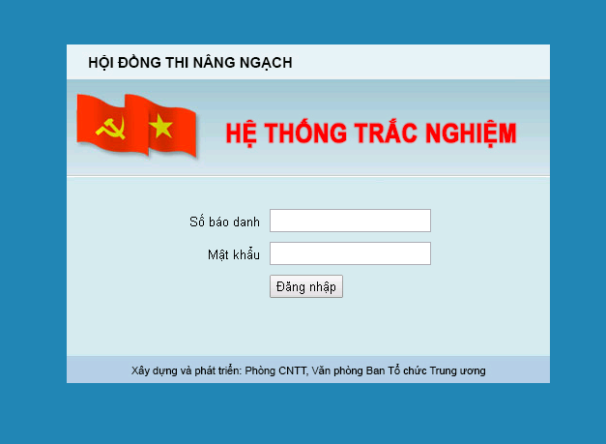
Màn hình đăng nhập hệ thống

Làm bài thi
- Khi đăng nhập thành công, hệ thống sẽ hiển thị các thông tin cho thí sinh kiểm tra lại trước khi bắt đầu làm bài thi.
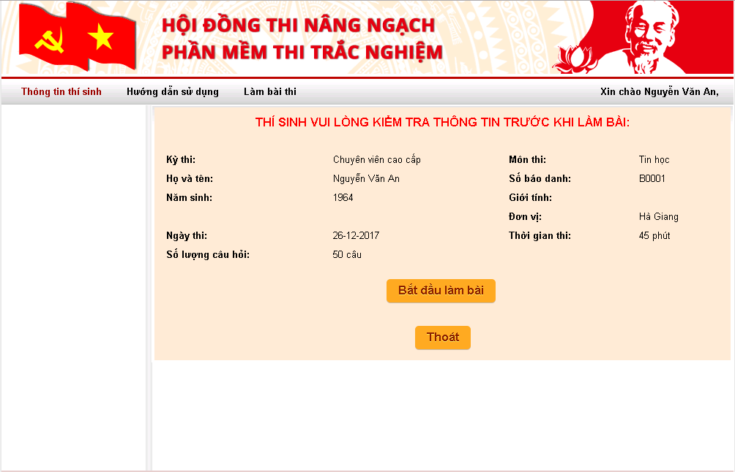
Màn hình hiển thị thông tin thí sinh
- Thí sinh kiểm tra thông tin được hiển thị trên màn hình
- Nếu thông tin thí sinh hiển thị chính xác, ấn nút “Bắt đầu làm bài” để làm bài thi. Nếu thông tin hiển thị sai, ấn nút “Thoát” để quay lại màn hình đăng nhập ban đầu.
- Đề thi gồm có 50 câu hỏi (mỗi câu hỏi có 04 phương án trả lời trong đó chỉ có duy nhất 01 phương án trả lời là đúng). Thời gian làm bài thi là 45 phút. Thí sinh chỉ được lựa chọn 01 trong 04 phương án để làm đáp án của mình (thí sinh có thể thay đổi phương án trả lời khi chưa nộp bài).
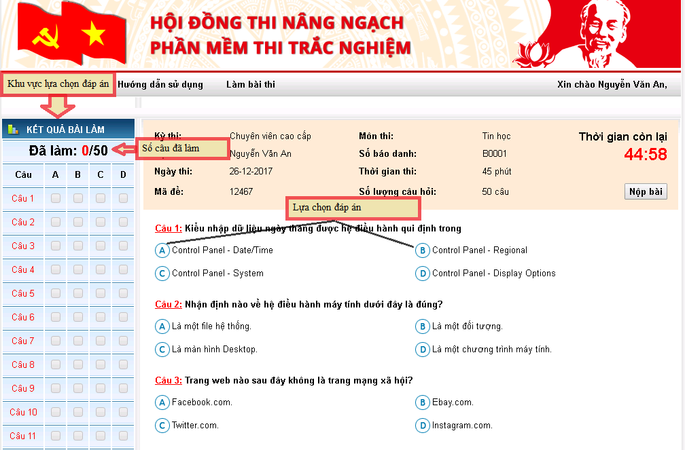
Giao diện màn hình làm bài thi
- Thí sinh đọc câu hỏi và lựa chọn phương án trả lời bằng cách bấm chuột vào phương án mình cho là đúng (Các ô tròn A, B, C hoặc D nằm ở phía dưới câu hỏi) hoặc bấm chuột vào phương án tương ứng nằm ở cột Kết quả bài làm phía bên trái màn hình.
- Trong quá trình làm bài thi, thí sinh có thể thay đổi phương án trả lời tùy ý (ví dụ đã chọn A sau đó đổi lại thành B), hệ thống sẽ tự động lưu lại phương án trả lời mới của thí sinh.
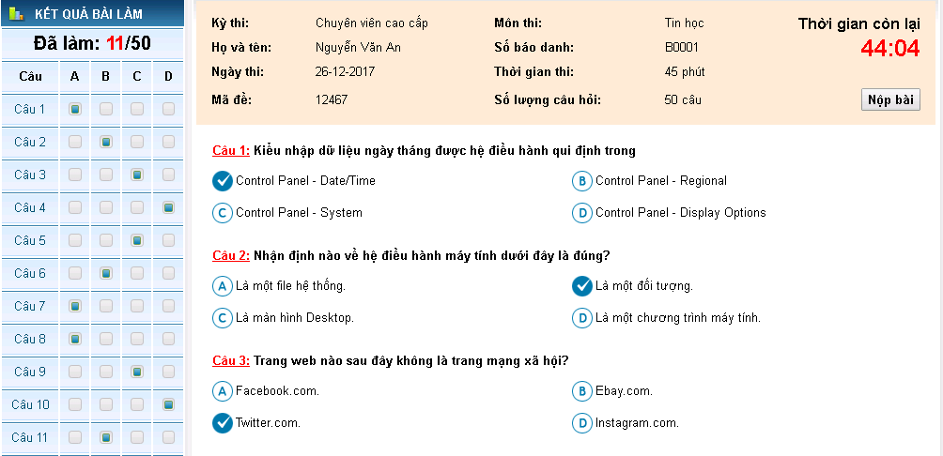
Giao diện bài thi khi trả lời câu hỏi
- Sau khi chọn đáp án, phương án trả lời được hiển thị tại cột Kết quả bài làm và Các ô tròn ngay dưới câu hỏi.
- Câu hỏi nào đã được thí sinh trả lời, sẽ chuyển từ màu đỏ sang màu xanh bên cột Kết quả bài làm.

Nộp bài thi
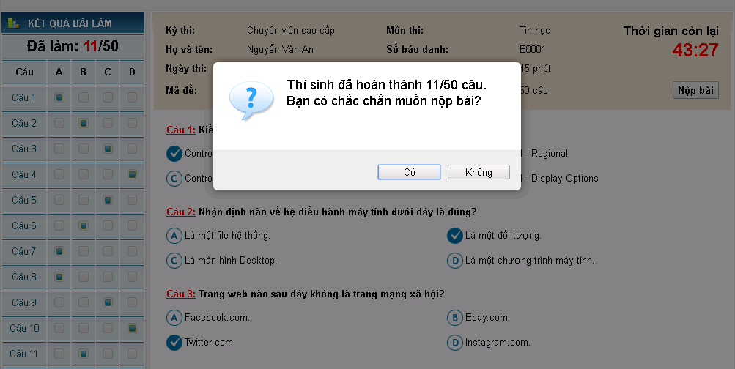
Giao diện nộp bài thi
Khi hoàn thành bài thi của mình (trường hợp chưa hết thời gian làm bài), thí sinh có thể nộp bài sớm bằng cách bấm chọn nút Nộp bài (nằm phía dưới đồng hồ báo giờ). Khi đó hệ thống sẽ hỏi thí sinh có đồng ý nộp bài không? Nếu đồng ý, thí sinh chọn CÓ, hệ thống sẽ tự động lưu lại bài làm của thí sinh và gửi về máy chủ (khi đó thí sinh đã hoàn thành bài thi của mình và không có quyền làm lại), nếu chưa muốn nộp bài, thí sinh chọn KHÔNG để tiếp tục làm bài cho đến khi hết thời gian. Khi hết thời gian làm bài, kết quả bài thi của thí sinh tính đến thời điểm cuối cùng sẽ được hệ thống tự động lưu lại và gửi về máy chủ, máy tính sẽ quay trở về màn hình đăng nhập ban đầu.
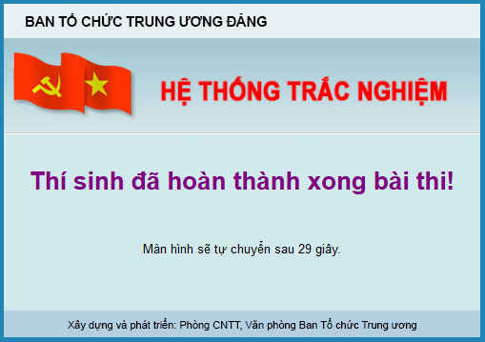
Giao diện sau khi đã hoàn thành xong bài thi.

Một số lưu ý trong quá trình làm bài thi:
- Sau khi giám thị hướng dẫn cách thức làm bài, giám thị sẽ công bố mật khẩu để làm bài thi.
- Thí sinh có thể nộp bài trước khi hết thời gian làm bài và phải rời khỏi phòng thi sau khi đã nộp bài. Khi hết giờ, phần mềm sẽ tự động thu bài của thí sinh.
- Trong trường hợp có sự cố đối với máy tính, thí sinh thông báo lại cho giám thị phòng thi để được điều chuyển máy tính hoặc chuyển sang ca thi tiếp theo. Trong trường hợp này, bài thi của thí sinh vẫn được lưu lại trên hệ thống.
- Trong trường hợp mất điện đột ngột, thí sinh ngồi tại chỗ, không gây mất trật tự, đợi chuyển nguồn điện, sau đó bật máy để tiếp tục làm bài.

